EL NIÑO/OSCILACIÓN DEL SUR (ENSO, por sus siglas en inglés)
DISCUSIÓN DIAGNÓSTICA

emitida por el

CENTRO DE PREDICCIONES CLIMÁTICAS/NCEP/NWS y el Instituto Internacional de Investigación para el Clima y la Sociedad
Traducción cortesía del: NWS-WFO SAN JUAN, PUERTO RICO
14 de octubre de 2021

Estatus del Sistema de alerta del ENSO: Advertencia de La Niña

Sinopsis: Se han desarrollado condiciones de La Niña y se espera que continúen con una probabilidad de 87% de La Niña en diciembre 2021-febrero 2022.

En el pasado mes, se han desarrollado condiciones de La Niña, como es indicado por las temperaturas de superficie del mar (SSTs, por sus siglas en inglés) por debajo del promedio en el Pacífico central y este-central. (Fig. 1). En la pasada semana, los valores de los índices Niño-3.4 y Niño-4 estuvieron entre -0.6 ºC a -0.7 ºC, respectivamente (Fig. 2). Los índices de el Niño-3 y Niño-1+2 no estuvieron tan fríos, con valores entre -0.3 ºC a 0.1 ºC. Las anomalías negativas de temperatura de subsuperficie (promediadas desde 180-100ºW) se intensificaron significativamente en el pasado mes (Fig. 3), ya que se observaron anomalías negativas a profundidad a través de la mayoría del centro y este del Océano Pacífico (Fig. 4). Se observaron las anomalías en los vientos del este y las anomalías del viento en los niveles altos del oeste sobre la mayoría del Pacífico ecuatorial. La convección tropical estuvo suprimida cerca y al oeste de la Línea de Cambio de Fecha y aumentada sobre Indonesia (Fig. 5), mientras que el Índice de Oscilación del Sur y el Índice de Oscilación Ecuatorial del Sur estuvieron positivos. En general, las condiciones del sistema océano-atmósfera refleja condiciones de La Niña.
Los promedios de pronósticos IRI/CPC para la región de SST del Niño-3.4 del mes pasado favorecen que La Niña continúe hasta el otoño e invierno 2021-22 (Fig. 6). El consenso de los pronosticadores también anticipa que continúe La Niña hasta el invierno, con condiciones de ENSO-neutral predichas a regresar en marzo-junio 2022. Debido al reciente enfriamiento del océano y el acoplamiento a la atmósfera, los pronosticadores ahora anticipan un 57% de una temporada (noviembre-enero) alcanzando -1.0 ºC o menos en el índice del Niño-3.4. Por lo tanto, en su pico, se favorece La Niña de intensidad moderada. En resumen, se han desarrollado condiciones de La Niña durante y se espera continúen con una probabilidad de 87% de La Niña en diciembre 2021-febrero 2022, con una probabilidad de 70-80% de La Niña durante el invierno del Hemisferio Norte 2021-22 (oprimir Consenso del Pronóstico de CPC/IRI para la probabilidad de cada resultado en periodos de 3-meses).
Se anticipa que La Niña afecte las temperaturas y precipitaciones a través de los Estados Unidos en los próximos meses (la perspectiva de 3 meses de temperatura y precipitación será actualizada el jueves, 21 de octubre).
Esta discusión es un esfuerzo consolidado de la Administración Nacional Oceánica y Atmosférica (NOAA, por sus siglas en inglés), el Servicio Nacional de Meteorología de NOAA y sus instituciones afiliadas. Las condiciones oceánicas y atmosféricas son actualizadas semanalmente en la página de Internet del Centro de Predicciones Climáticas (Condiciones actuales de El Niño/La Niña y La Discusión de Expertos). Perspectivas y análisis adicionales están disponibles en el blog del ENSO. Un pronóstico de intensidad probabilística está disponible aquí. La próxima Discusión Diagnóstica del ENSO está programada para el 11 de noviembre de 2021. Para recibir una notificación por correo electrónico al momento en que la Discusión Diagnóstica del ENSO mensual esté disponible, favor enviar un mensaje a: ncep.list.enso-update@noaa.gov.

Centro de Predicciones Climáticas
Centros Nacionales de Predicción Ambiental
NOAA/Servicio Nacional de Meteorología
College Park, MD 20740
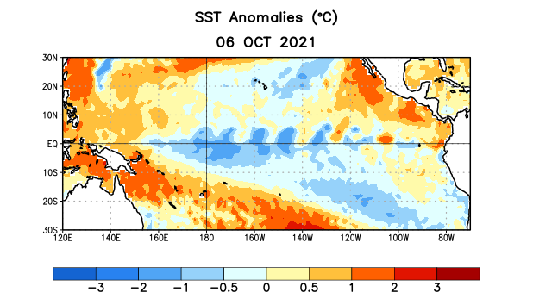
Figura 1. Anomalías (°C) promedio de la temperatura de la superficie del océano (SST, por sus siglas en inglés) para la semana centrada el 6 de octubre de 2021. Las anomalías son calculadas utilizando como referencia los periodos promedio semanales de 1991-2020.

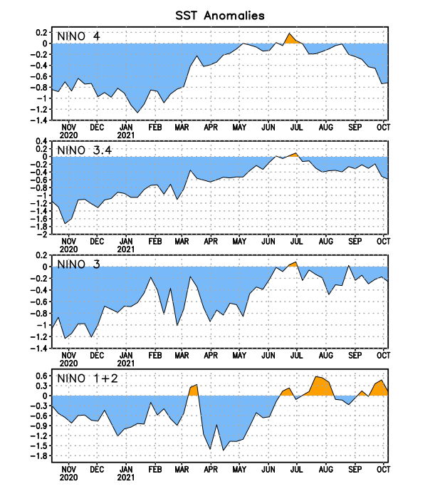
Figura 2. Series de Tiempo de las anomalías (en °C) de temperaturas de la superficie del océano (SST) en un área promediada en las regiones de El Niño [Niño-1+2 (0°-10°S, 90°W-80°W), Niño 3 (5°N-5°S, 150°W-90°W), Niño-3.4 (5°N-5°S, 170°W-120°W), Niño-4 (150°W-160°E y 5°N-5°S)]. Las anomalías de SST son variaciones de los promedios semanales del período base de 1991-2020
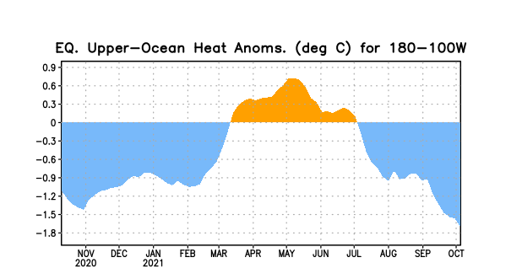

Figura 3. Anomalías del contenido calórico (en °C) en un área promediada del Pacífico ecuatorial (5°N-5°S, 180°-100°W). Las anomalías en el contenido calórico son calculadas como las desviaciones de los penta-promedios del período base de 1991-2020.

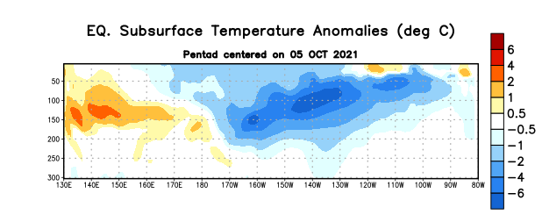
Figura 4: Anomalías de la temperatura (en °C) en un transecto de profundidad-longitudinal (0-300m) en la parte superior del océano Pacífico ecuatorial, centradas en la semana del 5 de octubre de 2021. Las anomalías son variaciones a partir de los penta-promedios durante el periodo base de 1991-2020.

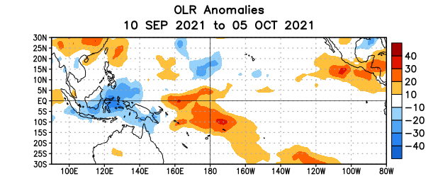
Figura 5. Anomalías del promedio de la radiación de onda larga emitida (OLR, por sus siglas en inglés) (W/m²) durante el período del 10 de septiembre-5 de octubre de 2021. Las anomalías de OLR se calculan como desviaciones de los penta-promedios del período base de 1991-2020.

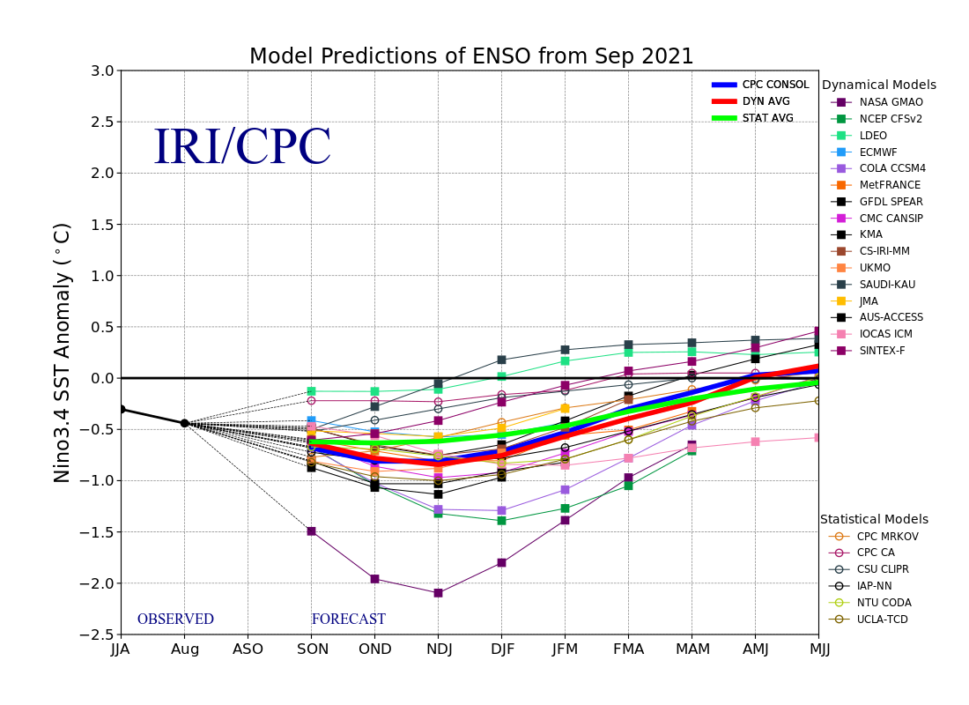
Figura 6. Pronósticos de las anomalías de la temperatura de la superficie del océano (SST) en la región de El Niño 3.4 (5°N-5°S, 120°W-170°W). Figura actualizada el 20 de septiembre de 2021.



